LAPORAN MODUL 11
PRAKTIKUM
PARADIGMA PEMGROGRAMAN



Disusun oleh :
Nama : Irvan Cahya Nugraha
NIM : 245410034
Kelas : Informatika 1

PROGRAM STUDI INFORMATIKA
PROGRAM SARJANA
FAKULTAS TEKNOLOGI INFORMASI
UNIVERSITAS TEKNOLOGI DIGITAL INDONESIA
YOGYAKARTA
2024 / 2025

MODUL 11
POLIFORSISME

A. TUJUAN PRAKTIKUM
1. Dapat membuat aplikasi yang mengimplementasi compile-time (early binding) polimorphisme, dapat membuat aplikasi yang mengimplementasi runtime (late binding) polimorphisme

DASAR TEORI
Polimorfisme adalah kemampuan sebuah variabel reference untuk merubah behavior sesuai dengan apa yang dipunyai object.Polimorfisme membuat objek-objek yang berasal dari subclass yang berbeda, diperlakukan sebagai objek-objek dari satu superclass. Hal ini terjadi ketika memilih method yang membedakan method berdasarkan signature method (saat compile) atau berdasarkan reference object (saat runtime).Ada dua bentuk polimorfisme

1. Overloading ( compile-time (early binding) polimorphisme )
Overloading adalah salah satu cara penerapan dalam konsep polimorfisme. Overload merupakan pendefinisian ulang suatu metode dalam class yang sama. Syarat overload yaitu metode dan tipe parameter harus berbeda dalam kelass yang sama.

2. Overriding ( runtime (late binding) polimorphisme )
Override merupakan pendefinisian ulang suatu metode oleh subclass. Syarat Override yaitu metode, return type, dan parameter harus sama. Jika tidak sama maka bukan dianggap sebagai override tetapi metode yang baru pada subclass.Dikatakan late-binding (run time) polymorphism karena saat compile komputer tidak tahu method mana yang harus dipanggil, dan baru akan diketahui saat run-time. Run-time polymorphism dapat diterapkan melalui overridden method. Run time polymorphism juga disebut dengan istilah dynamic binding.Anggaplah subclass meng-override method tertentu pada superclass. Andai kita cipta objek dari subclass dan memasukkannya dalam superclass. Walau objek subclass telah dimasukkan pada superclass, sewaktu objek tersebut memanggil method yang dioverride, ia tetap memanggil method yang versi subclassnya, bukan versi superclass.

PEMBAHASAN LISTING
PRAKTIK
Praktik 1
Pembahasan :
LATIHAN

PEMBAHASAN TUGAS

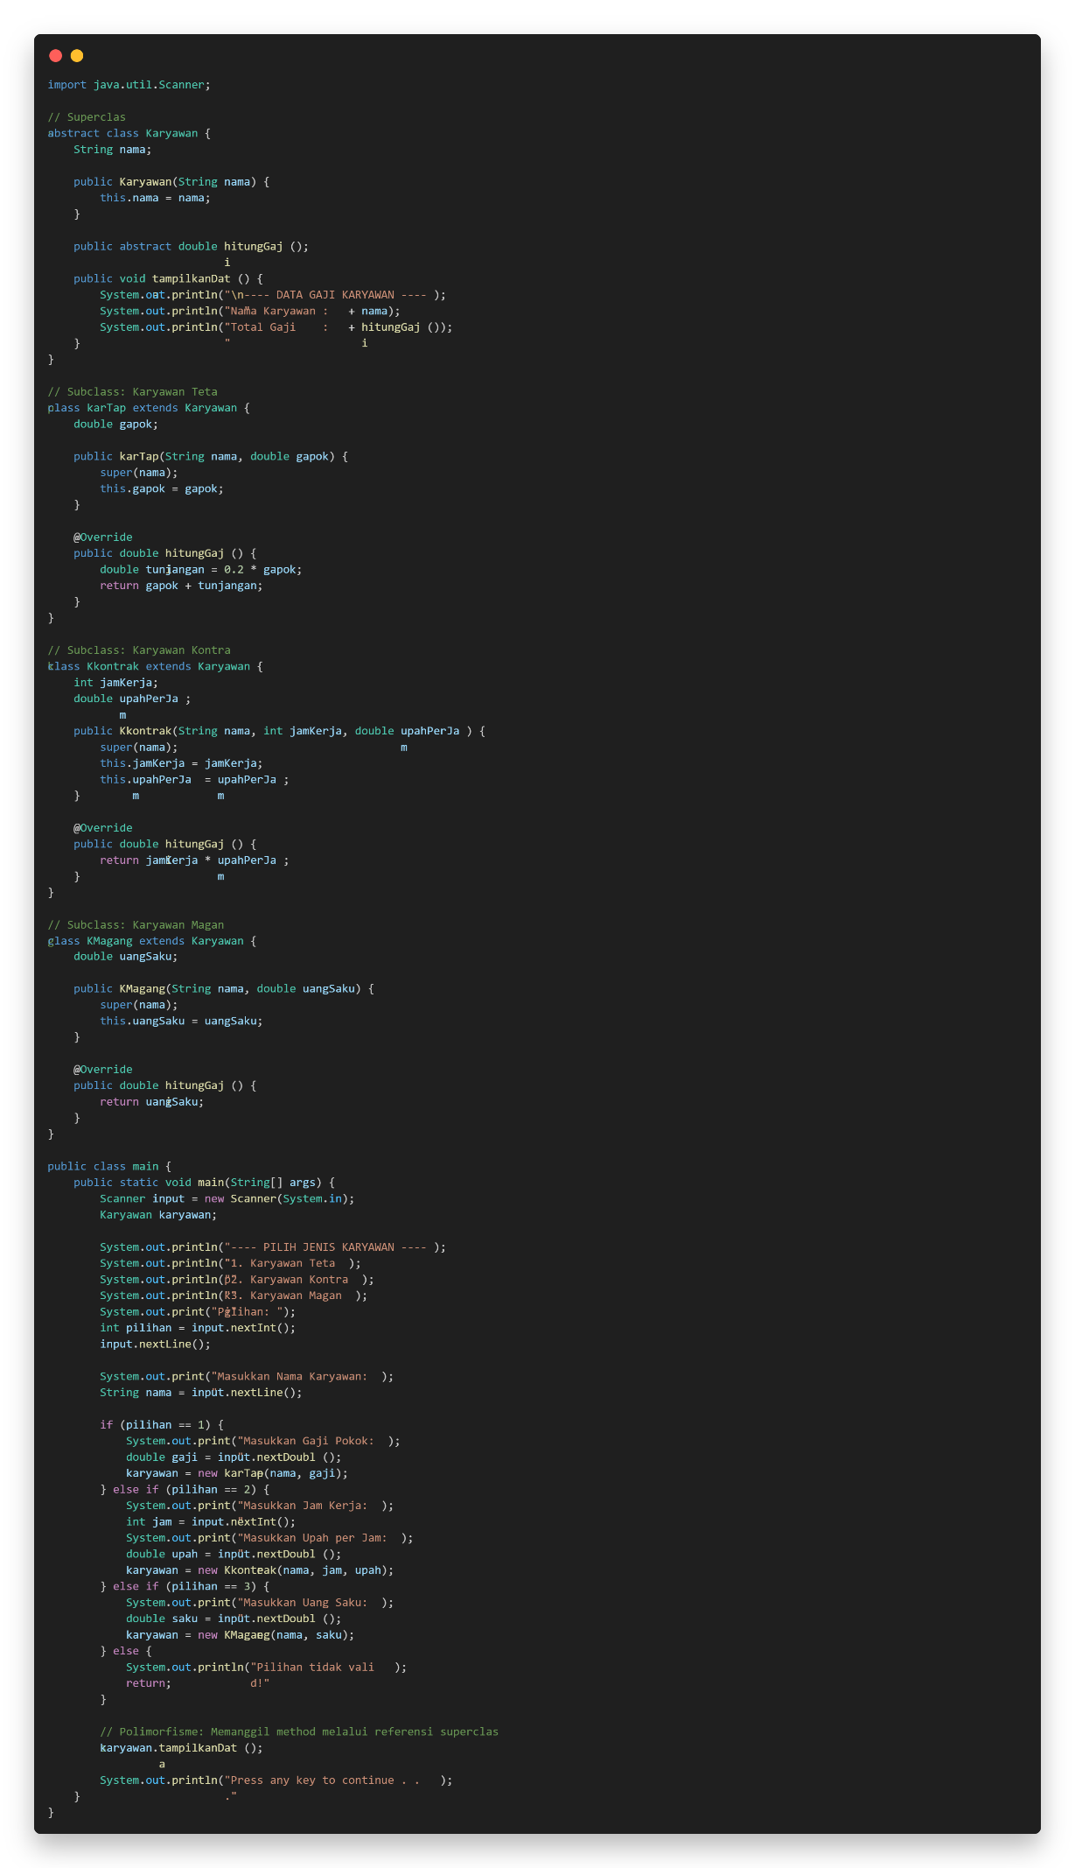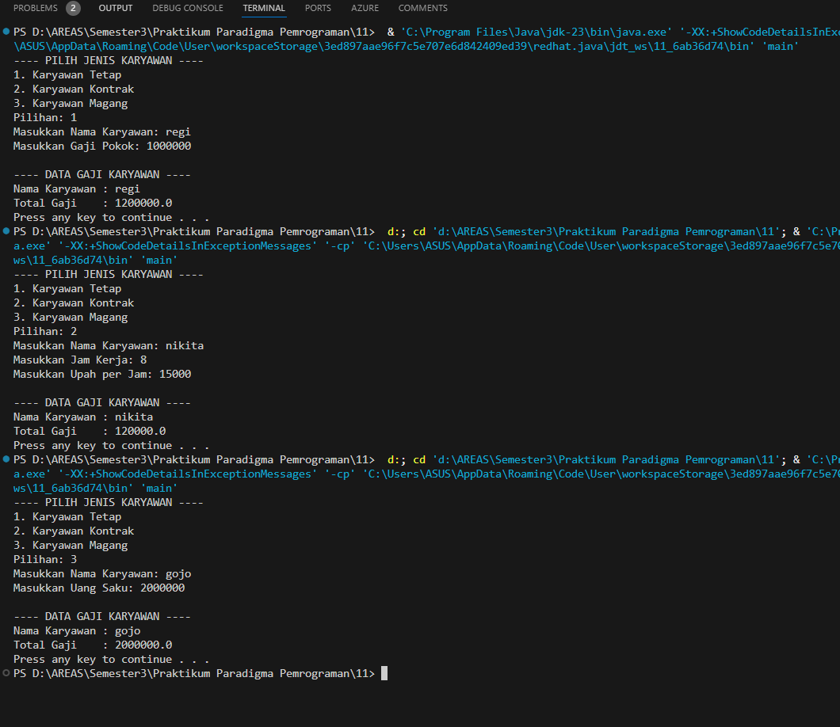
Pembahasan : Program di atas menerapkan konsep abstract class dan polymorphism. Class Karyawan berperan sebagai superclass yang menyimpan atribut nama dan memiliki method abstract hitungGaji(), sehingga setiap class turunan wajib mengimplementasikan cara perhitungan gajinya masing-masing. Class karTap menghitung gaji berdasarkan gaji pokok ditambah tunjangan, class Kkontrak menghitung gaji dari hasil perkalian jam kerja dan upah per jam, sedangkan class KMagang hanya mengembalikan nilai uang saku. Pada bagian main, objek karyawan dibuat sesuai pilihan user namun disimpan dalam referensi Karyawan. Ketika method tampilkanData() dipanggil, Java secara otomatis menjalankan method hitungGaji() milik class turunan yang sesuai, sehingga konsep polymorphism benar-benar diterapkan.

- KESIMPULAN
Program ini membuktikan bahwa abstract class digunakan untuk mendefinisikan kerangka umum, sedangkan detail implementasi diserahkan ke class turunan. Dengan menerapkan polimorfisme, perhitungan gaji untuk berbagai jenis karyawan dapat dilakukan melalui satu referensi yang sama tanpa perlu mengetahui tipe objek secara langsung. Pendekatan ini membuat program lebih fleksibel, terstruktur, dan mudah dikembangkan.

- LAMPIRAN

